**采空区：**

[采空区是指地下矿产被采出后留下的空洞区](https://tieba.baidu.com/p/5817636530" \t "https://www.bing.com/_blank)[，也是由人为挖掘或者天然地质运动在地表下面产生的“空洞”。采空区的存在会给矿山安全生产和地表环境带来很大的影响和危害。常用的处理方法有崩落法、充填法、封闭法等](https://www.baike.com/wiki/%E9%87%87%E7%A9%BA%E5%8C%BA" \t "https://www.bing.com/_blank)。

**高冒区：**

[高冒区是指掘进成巷过程中，因冒顶导致巷高超过正常巷道设计高度0.5m及其以上且体积大于0.5m](https://wenku.baidu.com/view/978ae3f91937f111f18583d049649b6649d70976.html" \t "https://www.bing.com/_blank)[3](https://wenku.baidu.com/view/978ae3f91937f111f18583d049649b6649d70976.html" \t "https://www.bing.com/_blank)[的巷道顶部空间](https://wenku.baidu.com/view/978ae3f91937f111f18583d049649b6649d70976.html" \t "https://www.bing.com/_blank)[。高冒区内呈破碎状态的煤体具有适宜的漏风供氧通道和蓄热环境，易引起自然发火。处理高冒区的常用方法有假顶充填、引风帐导风或压风管吹散积聚的瓦斯等2](https://www.sohu.com/a/427408622_120490688" \t "https://www.bing.com/_blank)。

**采空区与高冒区的区别：**

采空区是指在煤矿作业过程中，将地下煤炭或煤矸石等开采完成后留下的空洞或空腔。采空区会影响顶板的稳定性和通风的安全性，可能引起地表塌陷、水害、火灾等危险。

高冒区是指在巷道掘进或者回采过程中，由于顶板岩层的强度低、厚度大、结构复杂等原因，导致顶板冒落超过正常范围的区域。高冒区会增加巷道支护难度和成本，影响巷道质量和安全。

简单来说，采空区是指开采后留下的空间，高冒区是指开采过程中形成的空间。

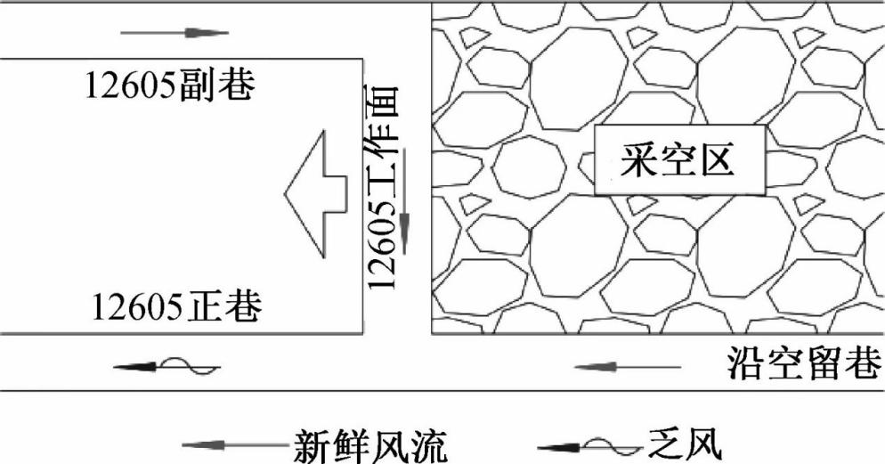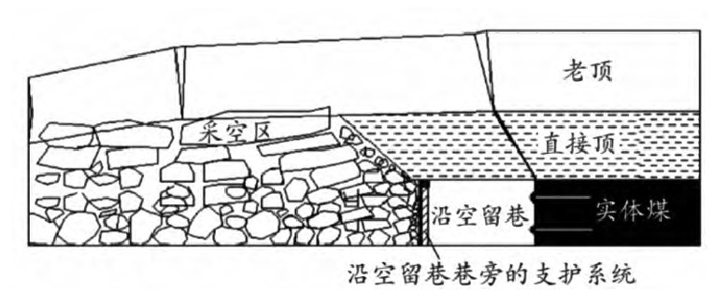

**自燃三带：**

[自燃三带是指按采煤工作面采空区内浮煤自燃危险性的不同，可将采空区划分为散热带、氧化带和窒息带](https://zhuanlan.zhihu.com/p/36364004" \t "https://www.bing.com/_blank)[。散热带是指具备充足的供氧条件但不具备蓄热条件的区域；氧化带是指具备充足的供氧条件和良好的蓄热条件，煤自燃产生的热量只有部分被带走，所剩热量能维持煤继续氧化升温的区域；窒息带是指由于不具备维持煤继续自燃升温的供氧条件，煤氧化反应减缓或停止的区域](https://www.sohu.com/a/258748601_100133522" \t "https://www.bing.com/_blank)[。采空区自然发火必须同时满足三个条件，即：① 煤自然发火倾向，且呈现堆积状态；② 具有持续供氧的漏风条件；③ 具有良好的蓄热条件](http://www.coale.com.cn/CN/10.11799/ce201902012" \t "https://www.bing.com/_blank)。

**沿空留巷：**

[沿空留巷是一种无煤柱开采的方法，即沿着采空区边缘将上一区段的回采巷道保留下来，为下一区段的回风巷或运输巷](https://baike.baidu.com/item/%E6%B2%BF%E7%A9%BA%E7%95%99%E5%B7%B7/10447614" \t "https://www.bing.com/_blank)[。沿空留巷可以减少巷道掘进量，提高煤炭资源回收率，延长矿井寿命，改善安全条件和技术经济指标](https://www.baike.com/wiki/%E6%B2%BF%E7%A9%BA%E7%95%99%E5%B7%B7" \t "https://www.bing.com/_blank)[。沿空留巷的技术形式有多种，主要有密集支架形式、矸石堆垛方式、砌体墙法、高水材料充填法、现浇混凝土隔墙法等](https://zhidao.baidu.com/question/487871101722591532.html" \t "https://www.bing.com/_blank)。

**沿空留巷工作面自然发火特点：**

[沿空留巷工作面自然发火特点是指在无煤柱开采的条件下，沿空留巷隔墙与采空区之间的煤体由于受到氧化、压力和温度等因素的影响，可能发生自燃或爆炸的现象](https://baike.baidu.com/item/%E6%B2%BF%E7%A9%BA%E7%95%99%E5%B7%B7/10447614" \t "https://www.bing.com/_blank)。沿空留巷工作面自然发火特点主要有以下几个方面：

1. [沿空留巷工作面自然发火的危险性较高，因为采空区内存在大量的可燃物质，如煤粉、矸石、支架等，而且通风条件较差，易于积聚甲烷和一氧化碳等可燃气体](https://www.baike.com/wiki/%E6%B2%BF%E7%A9%BA%E7%95%99%E5%B7%B7" \t "https://www.bing.com/_blank)。
2. [沿空留巷工作面自然发火的规律性较强，因为沿空留巷隔墙与采空区之间的距离、隔墙材料、支护方式、地质条件等都会影响到沿空侧煤体的氧化速度和温度变化](https://zhuanlan.zhihu.com/p/260483202" \t "https://www.bing.com/_blank)。
3. 沿空留巷工作面自然发火的预测和控制较难，因为沿空侧煤体的温度分布不均匀，而且受到采动影响而变化不定。同时，沿空留巷隔墙对采空区内的温度和气体浓度也有一定的屏蔽作用。

**沿空留巷工作面自然发火预防处理：**

1. [增强通风，降低采空区内的氧气浓度和温度，消除煤体的自燃条件](https://baike.baidu.com/item/%E6%B2%BF%E7%A9%BA%E7%95%99%E5%B7%B7/10447614" \t "https://www.bing.com/_blank)。
2. [对沿空留巷隔墙进行喷涂堵漏，减少采空区的漏风量，改变采空区内部的压力场，降低自燃带的深度和宽度](http://www.qiquha.com/html/201708/170915.html" \t "https://www.bing.com/_blank)。
3. [对沿空侧煤体进行灭火处理，如注水、注泡沫、注氮等，抑制煤体的氧化反应](https://baike.baidu.com/item/%E6%B2%BF%E7%A9%BA%E7%95%99%E5%B7%B7/10447614" \t "https://www.bing.com/_blank)。
4. [对沿空留巷工作面进行定期检查和监测，及时发现并消除自然发火隐患](https://baike.baidu.com/item/%E6%B2%BF%E7%A9%BA%E7%95%99%E5%B7%B7/10447614" \t "https://www.bing.com/_blank)。